《元素化学》综合练习2
- 汞蒸气有毒,为了检查室内汞含量是否超标,可用含某一化合物A的试纸悬挂于室内,室温下若三小
时内试纸变色,则表明室内汞超标。化合物A为较常见化合物,难溶于水,其阳离子在水中不稳定,可发生歧化反应, 歧化产物之一可与A的阴离子作用並生成化合物A 。
1.判断A为 键型 。
2. A的阳离子在水溶液中的歧化反应 。
3. 歧化产物之一与A的阴离子反应 。
- 检测汞蒸气时，試纸颜色由 色变成 色。其反应方程式为：
。
二、二氯化钯是乙烯氧化制乙醛的工业催化剂,这是一种重要的配位络合催化反应。
1.在不同温度下PdCl₂有两种结构形式，即α- PdCl₂型β- PdCl₂型。α- PdCl₂呈扁平的链状结构，β- PdCl₂则以Pd₆Cl₁₂为结构单元。在这两种结构中钯（Ⅱ）都具有正方形配位特征。试画出结构的示意图。

2.PdCl₂盐酸溶液中可生成PdCl^{2－}₄ ，PdCl^{2－}₄络合乙烯生成[Pd(C₂H₄)Cl₃]＋络离子。Pd^{2＋}处于四边形的中央，问：（1）该络离子的Pd^{2＋}是以什么杂化形式。（2）该络离子中C₂H₄与Pd^{2＋}之间形成的是什么键，试画出该络合的结构示意图。

3.如何利用PdCl₂来鉴定体系中CO的存在（写出反应式）。

三、40年前，美国Case Western Reserve大学的，G.A.D lah教授实验室中的研究人员J.Lukas无意中将圣诞节晚会上用过的蜡烛扔进X与SbF₅的混合溶液中，¹Hnmr谱图显示该溶液中竟然稳定的存在叔丁基碳正离子，实在魔力无穷，于是将此类溶液命名为Magic Acid ，即魔酸或超强酸，其酸性比100%浓硫酸强几千亿倍。X可由CaF₂与发烟硫酸在523K下反应，经蒸馏制得，X中含F元素为19%，
- 液态的X中存在自偶电离平衡，写出电离的方程式

- X与B(OH)₃作用，可以得到产物Y和一种常见酸Z，Y为平面结构，写出反应方程式

- SO₂与F₂反应得到产物W，W在碱性条件下水解可得到X，X进一步水解可以得到两种常见酸Z和E。写出涉及的三个反应方程式

4.将叔丁醇溶于X与SbF₅形成的超强酸中，可形成稳定的叔丁基碳正离子，试用方程式表示此过程。在水溶液中叔丁基碳正离子能稳定存在吗？

四、以下是某一类重要的铂配合物的生产方法，用NaOH调节氯铂酸溶液至pH=12, 煮沸2小时，冷却到室温，缓慢滴加硝酸溶液，调节pH至5，得到黄色沉淀（A），洗涤，干燥后备用。原子吸收光谱测量配合物（A）中铂含量为65.22%，失重分析实验得到两个阶段，120℃- 300℃之间失重为24.09%, 300℃-600℃第二次失重过程为10.70%。
- 写出该铂配合物的化学式和合成该配合物的方程式。

- 通过计算，写出第一次失重和第二次失重后的含铂产物的化学式。

- X射线电子能谱分析表明，该配合物中存在两种Pt-O键，试画出该配合物的结构

五、软锰矿是最重要的锰矿石，主要成为为MnO₂，不但在工业上有重要用途，如合金工业，干电池制造等等，在中学化学中也用途广泛，如制备氧气，氯气的催化剂。为了分析软锰矿中MnO₂的含量，科研人员称取0.1226g软锰矿矿石，与氧化剂KClO₃混和，在KOH介质中加强热，得到一种绿色的化合物，加水溶解，通CO₂，得到紫红色溶液和黑色不溶物，过滤，用0.1050mol/L的Fe²⁺ 标准溶液滴定该溶液，用去 24.20mL.(认为软锰矿中的杂质不参与反应)
- 写出上述过程中涉及的反应方程式

- 操作中通CO₂的目的是什么？

- 计算该软锰矿中MnO₂的含量。

六、化学物质的制备方法种类繁多，千差万别，下面涉及到几种物质的制备。请回答提出的问题：
- 原子序数小于10的几种元素组成的两种气态化合物分子式均为AB₃形式，将他们在常温下通入真空瓶中，生成一种白色粉末，除此之外没有其他生成物，试推断生成该白色化合物的反应方程式。

- 为了得到铬(Ⅲ)的乙二胺(en)配合物，我爱奥赛网的一位网友在CrCl₃的水溶液中边搅拌边加入乙二胺，结果得到一种灰蓝色的沉淀，沉淀中并无乙二胺配体。试用方程式解释实验现象，并提出实验的改进方法

- 某些羰基化合物也可以由氧化物与CO反应制得，与铁为同一族的锇的四氧化物与CO制备得到锇的羰基化合物，写出反应方程式

七、化合物A能发生如下列框图的转化关系（A--J均含相同元素），化合物A是一种黑色固体，不溶于水、稀醋酸及稀NaOH溶液中，而易溶于热HCl溶液中，红色沉淀H不溶于稀酸或稀碱中，但可溶于热HNO₃中。判断框图中A—J各物质中该元素的主要存在形式的化学式。
热盐酸
热HNO₃
锌粉
加KCN
水稀释
黑色固体A
蓝色沉淀J
蓝色溶液F
绿色溶液B
土黄色溶液C
白色沉淀D
无色溶液E
NaOH溶液
溶于 氨水
蓝色溶液I

红色沉淀H
无色溶液G

煮沸
铜丝
过滤 强热
在空 气中

A B C D E
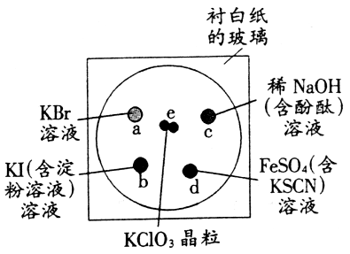
F G H I J
八、为了减少污染，使实验绿色化，学生按下列操作做一个实验：在一块下衬白纸的玻璃片的不同位置分别滴加浓度为0.1mol·L^{－1}的KBr、KI（含淀粉溶液）、NaOH（含酚酞）、FeSO₄（含KSCN）溶液各1滴，每种液滴彼此分开，围成半径小于表面皿的圆形（如右图所示），在圆心处放置2粒芝麻大小的KClO₃晶体，盖好表面皿。
打开表面皿，向KClO₃晶体滴加一滴浓盐酸，再立即将表面皿盖好，试描述反应的现象，并写出相应的化学方程式。
e处： ；
a处： ；
b处： ；
c处： ；
d处： 。
九、
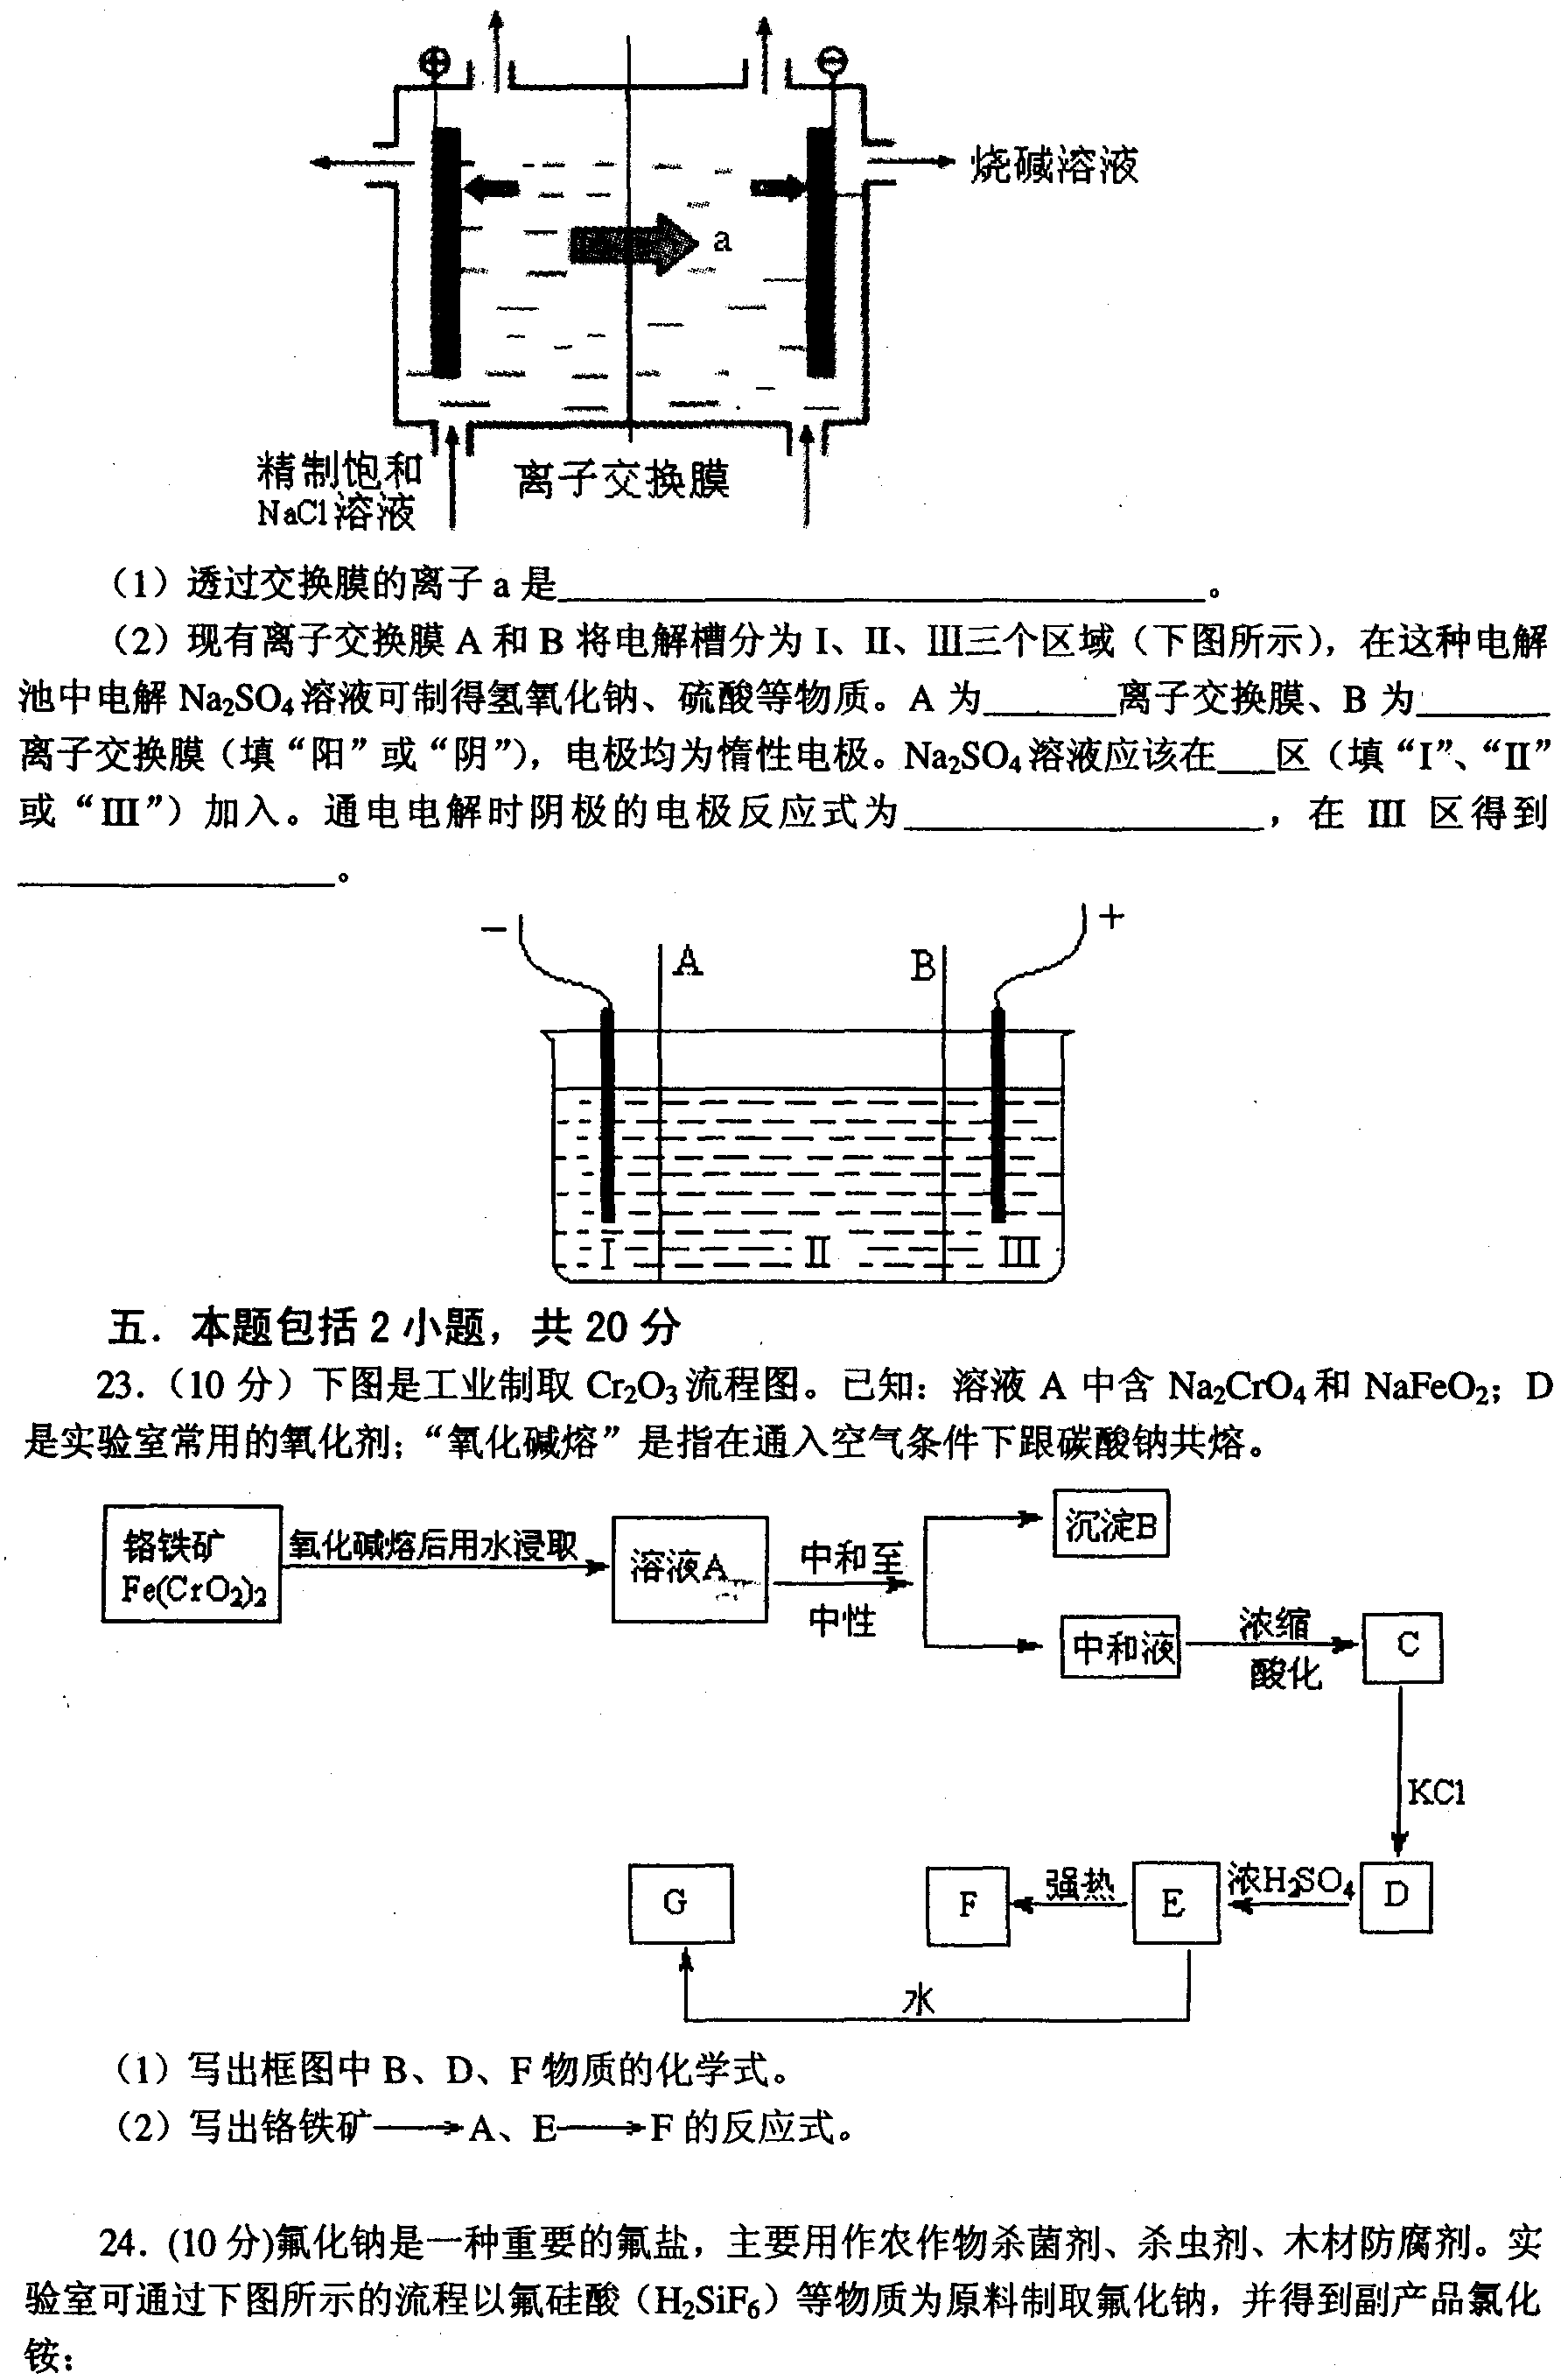
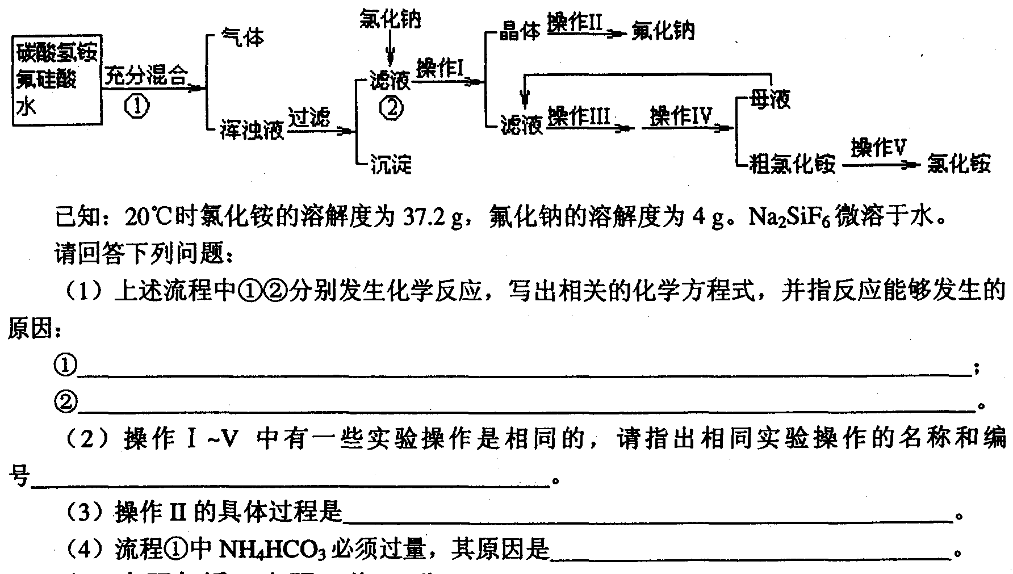
十、

参考答案（2）
一、1.判断A为 CuI （1分）键型 共价键 （1分）。
2. A的阳离子在水溶液中的歧化反应 2Cu＋ = Cu^{2＋} + Cu 。（1分）
3. 歧化产物之一与A的阴离子反应 2Cu＋ + 4I－ = 2CuI + I₂ 。（1分）
⒋检测汞蒸气时，試纸颜色由 白 色变成 红 色。（2分）其反应方程式为：
4 CuI + Hg = Cu₂HgI₄ + 2Cu 。（2分）
二、1. 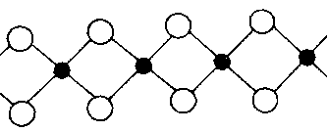 （2分） 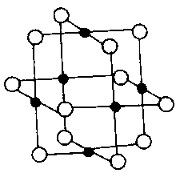 （2分）
2.（1）dsp² （1分） （2） 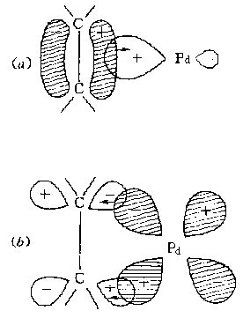（3分）
3. PdCl₂ + CO + H₂O = Pd + CO₂ + 2HCl （2分）
黑色

三、1、2FSO₃H FSO₃H₂⁺ + FSO₃⁻ (1分)
2、B(OH)₃ + 3FSO₃H BF₃ + 3H₂SO₄ (1分)
3、SO₂ + F₂ SO₂F₂
SO₂F₂ + OH⁻ FSO₃H + F⁻
FSO₃H + H₂O H₂SO₄ + HF (3分, 每个一分)
4.
HSO₃F·SbF₅
H⁺
-H₂O
（CH₃）₃COH （CH₃）₃COH₂⁺ （CH₃）₃C⁺+H₃O⁺
(2分,方程式表达意思对即可)
不能稳定存在，易被水溶剂化，或和水结合，或水解
四、1、H₂Pt(OH)₆ 或Pt (OH)₄(H₂O)₂
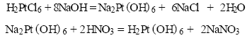
- PtO₂, Pt
3．
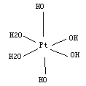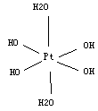
五、1．
3MnO₂ + KClO₃ + 6 KOH = 3K₂MnO₄ + KCl + 3H₂O
3MnO₄²⁻ + 2H₂O = MnO₂ + 2MnO₄⁻ + 4OH⁻
或3K₂MnO₄ + 2CO₂ = 2KMnO₄ + MnO₂ + 2K₂CO₃
MnO₄⁻ + 5Fe²⁺ + 8H⁺ = Mn²⁺ + 5Fe³⁺ + 4H₂O （3分，各1分）
2.酸化溶液，促使锰酸根歧化 （2分）
3．
1MnO₂— 1MnO₄²⁻ —2/3MnO₄⁻ — 10/3 Fe ²⁺
1 10/3
0.1226x/86.94 0.1050×0.02420
X=54.05% （4分）
六、1、BF₃+NH₃=F₃B NH₃ （2分）（或写成BF₃+NF₃=F₃B NF₃也给分）
2、乙二胺水溶液为碱性，铬(Ⅲ)易发生水解
[Cr(H₂O)₆]³⁺ + 3en === Cr(OH)₃↓+ 3enH⁺ + 3H₂O 或反应物写成Cr³⁺,生成物为enH₂²⁺亦给分（2分）
改进方法：用CrCl₃的无水盐，以乙醚（其他合理有机溶剂亦可）为溶剂，加入乙二胺搅拌（2分）
3、OsO₄ +9CO====Os(CO)₅ + 4CO₂ （2分）
七、A：CuO; B：CuCl₄²⁻; C：CuCl₃²⁻ 或CuCl₂⁻; D：CuCl; E：Cu(NH₃)₂⁺;
F：Cu(NH₃)₄²⁺; G：Cu(CN)₂⁻; H：Cu; I：Cu(H₂O)₆²⁺; J：Cu(OH)₂
八、
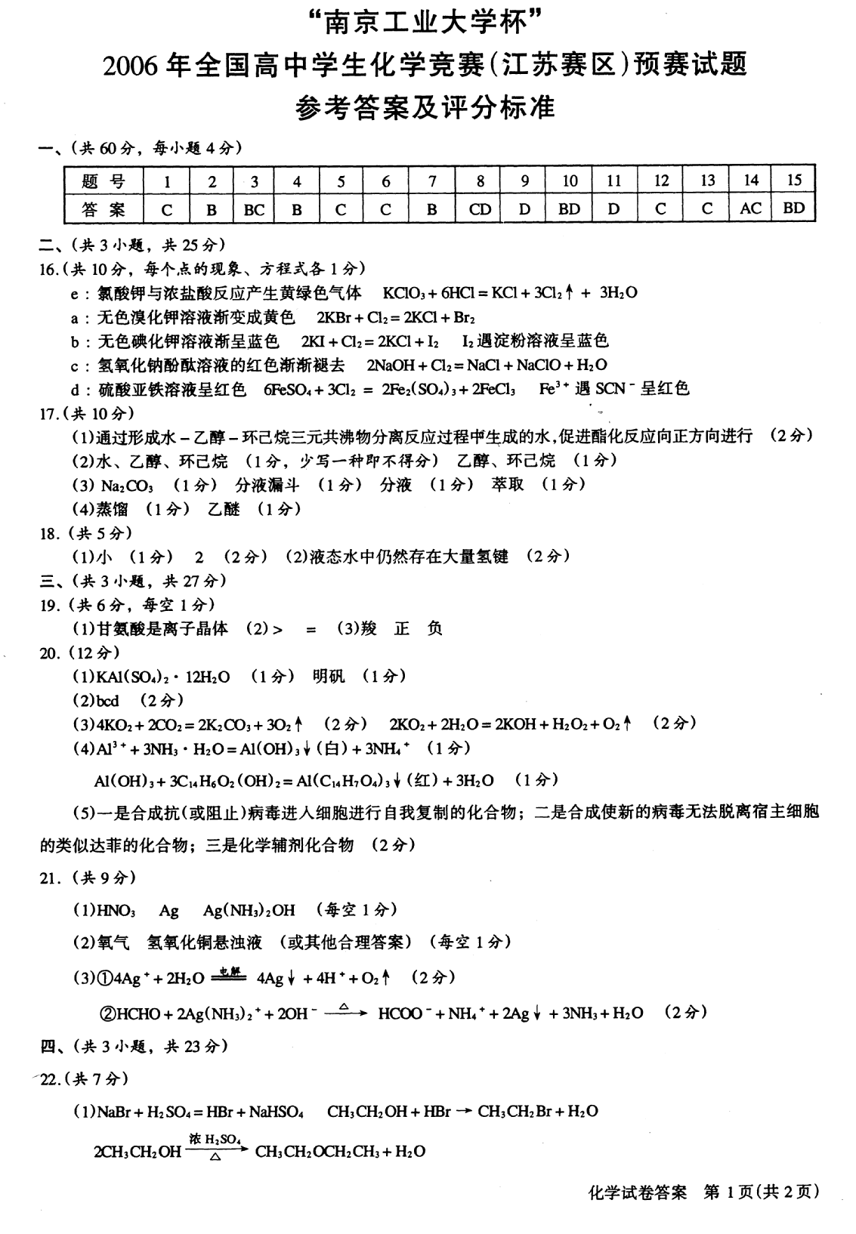
九、（1）① H₂SiF₆＋6NH₄HCO₃＝6NH₄F＋H₂SiO₃↓＋6CO₂↑＋3H₂O（2分）
②NH₄F+NaCl=NaF↓+NH₄Cl（2分）
（2）操作I和操作IV都是过滤（1分） 操作II和操作V都是晶体洗涤（1分）
（3）母液全部滤出后，再在滤纸上加蒸馏水至恰好浸没晶体，静置让其滤出。重复操作出2~3次，以除去晶体表面的杂质（2分）
（4）必须保证H₂SiF₆能全部反应，防止生成Na₂SiF₆沉淀（2分）
十、（1）B是Fe(OH)₃，D是K₂Cr₂O₇，F是Cr₂O₃（每个化学式2分）
（2）铬铁矿A：4Fe(CrO₂)₂+8Na₂CO₃+7O₂8Na₂CrO₄+2Fe₂O₃+8CO₂↑（1分）
Fe₂O₃+Na₂CO₃2NaFeO₂+CO₂↑（1分）
或：4Fe(CrO₂)₂+10Na₂CO₃+7O₂8Na₂CrO₄+4NaFeO₂+10CO₂↑（2分）
EF：4CrO₃2Cr₂O₃+3O₂↑（2分）

呼吸部落论坛收集整理http://bbs.hxbuluo.cn

